ИНСТРУКЦИЯ ПОЛЬЗОВАТЕЛЯ (Пошаговое руководство)
Отчёт по реализации проекта «После встречи»
Цель документа: показать полный путь пользователя от загрузки аудиозаписи до проверки результата и скачивания Markdown.
0. ВВЕДЕНИЕ
- Название проекта: «После встречи»
- Ссылка на работающий MVP: https://after-meeting.onrender.com
- Для кого этот продукт: для координаторов русскоязычных digital-команд из 3–10 человек, которым нужно быстро зафиксировать договорённости после созвона.
- Что он делает: принимает аудиозапись встречи, формирует расшифровку, извлекает решения и задачи, а затем позволяет проверить и скачать результат.
- Сколько времени займёт знакомство: около 5 минут до первого результата на короткой записи.
1. ПЕРВЫЙ ВХОД В ПРОДУКТ
Продукт открывается в браузере и не требует регистрации для демонстрационного MVP.
- Как попасть в продукт:
  - Открыть https://after-meeting.onrender.com. Сервис размещён на Render и доступен с другого компьютера.
- Что нужно сделать на старте:
  - Регистрация и вход не требуются. Пользователь сразу попадает на форму «Новая встреча».
  - Какие данные нужно ввести сразу:
- Название встречи, дату, аудиофайл MP3/WAV/M4A и подтверждение права на обработку. Участники указываются необязательно через запятую.
  - Что пользователь увидит первым:
- Главный экран «После встречи» с формой новой встречи, подсказками по форматам, лимиту 250 МБ и длительности до 60 минут.
Скриншот стартового экрана (обязательно с подписью): см. предоставленный скриншот 1 — форма «Новая встреча».
2. ОСНОВНАЯ ФУНКЦИЯ №1 (Core-функция)
- Основная функция MVP — загрузка и транскрипция записи встречи.
- Название функции: «Загрузить запись и получить расшифровку».
- Зачем она нужна пользователю: заменяет ручное прослушивание часовой записи структурированным текстом с временными метками.
  - Пошаговая инструкция:
  - 1) Ввести название встречи и дату. При необходимости указать участников.
  - 2) Нажать область «Выберите файл», выбрать MP3, WAV или M4A и убедиться, что имя файла отображается в форме.
  - 3) Подтвердить право на обработку записи и нажать «Обработать запись».
- 4) Система проверит формат, размер и длительность, после чего покажет этапы «В очереди», «Расшифровка», «Извлечение», «Готово».
- 5) После завершения пользователь получает расшифровку с временными метками.
- Система обрабатывает запрос в фоновом режиме; время зависит от длительности записи и доступности Gemini API. Индикатор не показывает ложный процент.
Пример входных данных: файл test-data/demo-ru.wav — короткая русскоязычная WAV-запись о запуске проекта.
Пример результата: сегменты вида «00:00:00 — Обсудили запуск проекта», «00:00:03 — Анна подготовит макет к пятнице».
- Скриншоты каждого шага с подписями: скриншот 1 — выбор файла; скриншот 2 — экран обработки со статусами.
- 3. ОСНОВНАЯ ФУНКЦИЯ №2
- Вторая ключевая функция — извлечение и ручная проверка решений и задач.
  - Название функции: «Карточки решений и задач с источниками».
  - Зачем она нужна: превращает расшифровку в конкретный план действий и позволяет человеку проверить результат модели до экспорта.
  - Пошаговая инструкция:
- 1) Дождаться статуса «Готово» и открыть экран проверки.
- 2) Просмотреть слева расшифровку, а справа — блоки «Решения» и «Задачи».
3) При необходимости отредактировать текст, исполнителя, срок и статус карточки.
4) Нажать «Источник» — соответствующий сегмент расшифровки подсветится.
- Пример входных и выходных данных: из фразы «Анна подготовит макет к пятнице» создаётся задача «Подготовить макет», исполнитель «Анна», срок — дата встречи плюс однозначно определённый срок; при неоднозначности срок остаётся пустым.
- Скриншоты процесса: скриншот 3 — экран проверки с расшифровкой, решениями и задачами; скриншот 4 — редактирование карточки.
- 4. ОСНОВНАЯ ФУНКЦИЯ №3
  - Третья ключевая функция — сохранение правок и экспорт результата в Markdown.
  - Название функции: «Проверить и скачать итоговый план».
  - Зачем она нужна: завершает цикл после встречи — результат можно передать команде в виде обычного Markdown-файла.
- Пошаговая инструкция:
- 1) Исправить найденные неточности в карточках.
2) Выбрать статус: «Ожидает», «Подтверждено» или «Уточнить», затем нажать «Сохранить».
3) Нажать «Скачать Markdown». Кнопка доступна после успешной обработки.
- Пример результата: Markdown-файл с заголовком встречи и датой, разделами «Решения», «Задачи» и «Требуют уточнения». Для каждой задачи указаны текст, исполнитель, срок, статус и время источника.
- Скриншоты: скриншот 5 — кнопка «Скачать Markdown» на экране проверки; скриншот 6 — пример содержимого экспортированного файла.
- 5. ЧТО ДЕЛАТЬ, ЕСЛИ ЧТО-ТО ПОШЛО НЕ ТАК
Типичные ошибки и решения:
Ошибка №1: файл не отображается после выбора → Обновить страницу, выбрать файл ещё раз и убедиться, что формат MP3, WAV или M4A. В актуальной версии имя выбранного файла отображается в области загрузки.
- Ошибка №2: «INVALID_AUDIO», «FILE_TOO_LARGE» или «AUDIO_TOO_LONG» → использовать поддерживаемый аудиофайл размером до 250 МБ и длительностью до 60 минут.
- Ошибка №3: «PROCESSING_FAILED» или временная ошибка Gemini 503 → повторить обработку через несколько минут. Для ошибок 429/503 worker автоматически выполняет до двух повторов.
- Ошибка №4: расшифровка-заглушка → проверить, что в Render → Environment задана переменная GEMINI_API_KEY и актуальная модель GEMINI_MODEL=gemini-3.5-flash-lite.
Ошибка №5: экспорт недоступен → экспорт разрешён только после статуса «Готово».
6. ЧАСТЫЕ ВОПРОСЫ (FAQ)
Нужна ли регистрация? → Нет, в текущем закрытом MVP регистрация не требуется.
Какие форматы поддерживаются? → MP3, WAV и M4A; максимальный размер — 250 МБ, длительность — до 60 минут.
Что происходит с аудиофайлом? → Исходный аудиофайл хранится временно и удаляется после обработки; текстовый результат сохраняется до удаления встречи.
Можно ли доверять результату без проверки? → Нет. Результат является черновиком: перед экспортом нужно проверить расшифровку, источники, исполнителей и сроки.
Почему исполнитель или срок могут быть пустыми? → Система не выдумывает неизвестные данные. Неоднозначные сведения отмечаются для уточнения вручную.

ПРИЛОЖЕНИЕ. СКРИНШОТЫ MVP
Скриншот 1. Стартовый экран «Новая встреча».
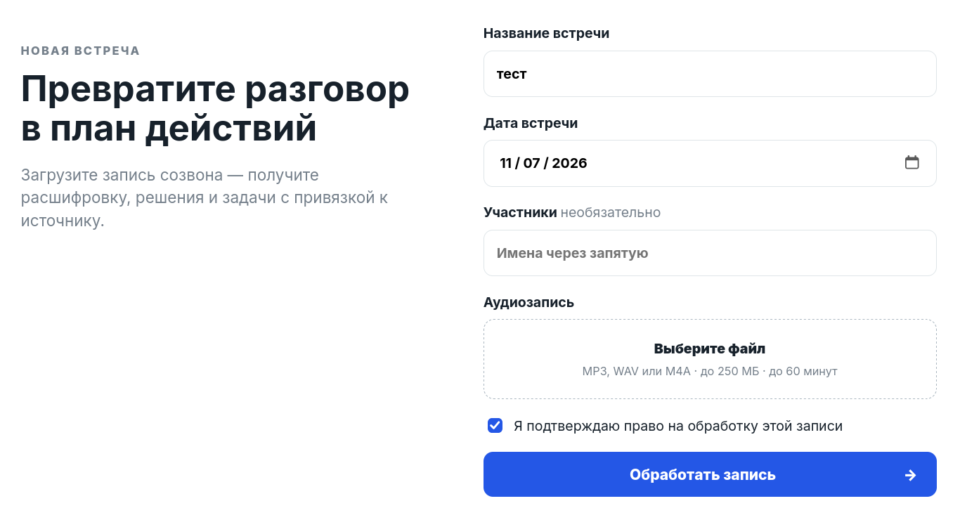
Скриншот 2. Экран проверки результата встречи.
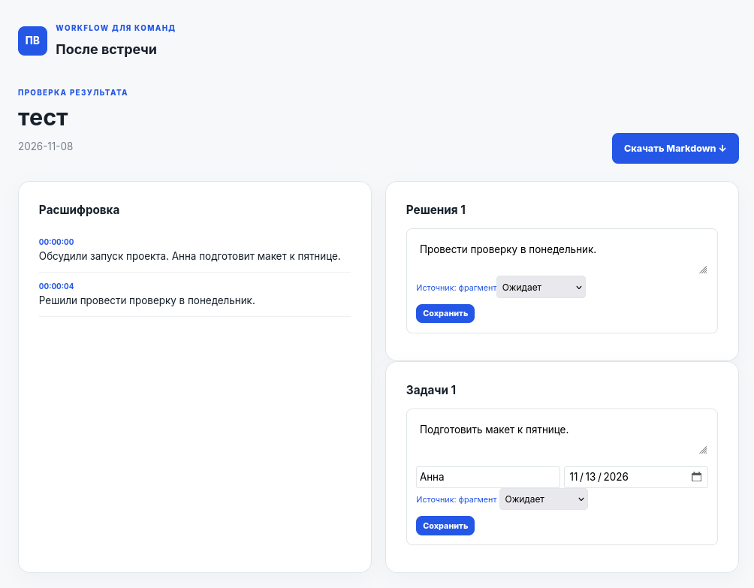
Скриншот 3. Экран обработки при временной ошибке внешнего API.


